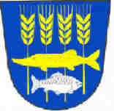**Obecní úřad**

**TRUSNOV**

bude z důvodů

čerpání dovolené

**20. srpna 2025**

**a**

**27. srpna 2025**

**UZAVŘEN!**